Module : asservissement et régulation.
Tp : Analyse et régulation d’un système du 1ére ordre
- Partie théorique

-Introduction et objectif du tp :

Dans ce tp nous allons étudier l’analyse et la régulation d’un système du 1ére ordre tout en utilisant les schémas de type P&ID.
Pour commencer quesque le P&ID ?
Le P&ID (piping & instrumentation diagram) est un type de schéma propre au
Circuit de tuyauterie et des différents outils d’instrumentation que l’on peut retrouver dans une installation (centrale thermique ou raffinerie de pétrole ...etc) il est fréquemment utilisé pour imager la structure de l’installation ce qui fait de lui un élément indispensable lors de l’étude de la conception et même de l’exploitation des systèmes et des installations.

-Réponse temporelle du 1ere ordre (indicielle et impulsionnelle):
-Système régi par l'équation différentielle
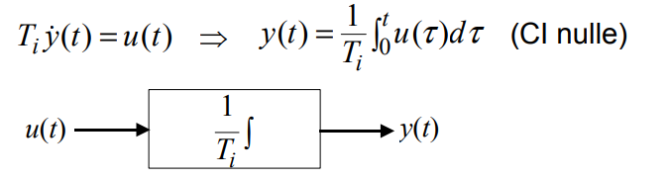
- Fonction de transfert :
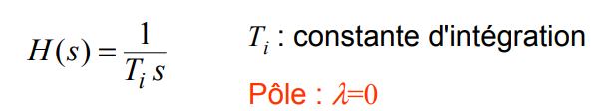

Un petit Example :
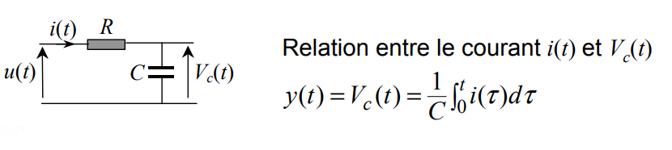

Réponse aux signaux usuels :
-Réponse impulsionnelle :
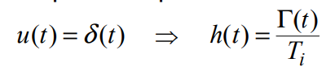
La réponse impulsionnelle d'un intégrateur est un échelon d'amplitude 1/Ti
-Réponse indicielle :
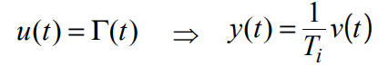
La réponse indicielle d'un intégrateur est une rampe de pente 1/Ti
- Système régi par l'équation différentielle :
Fonction de transfert :
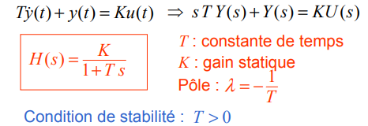

Un petit Example :

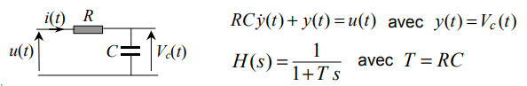

Réponse impulsionnelle :
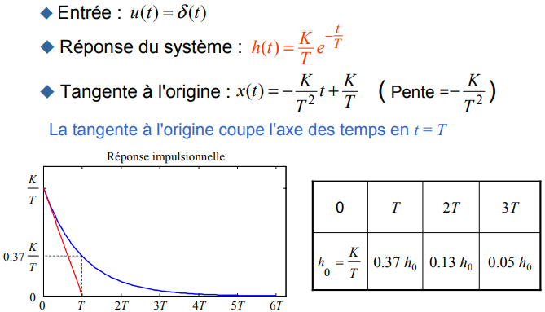

Réponse indicielle :
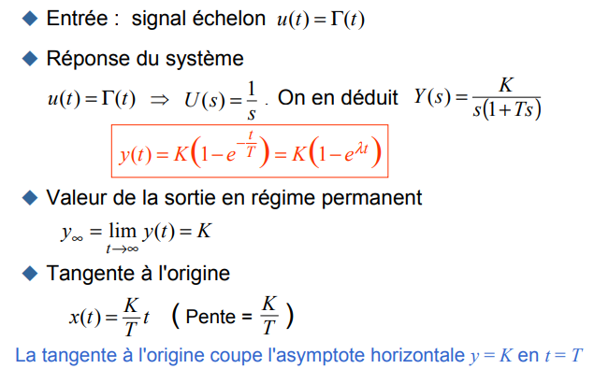

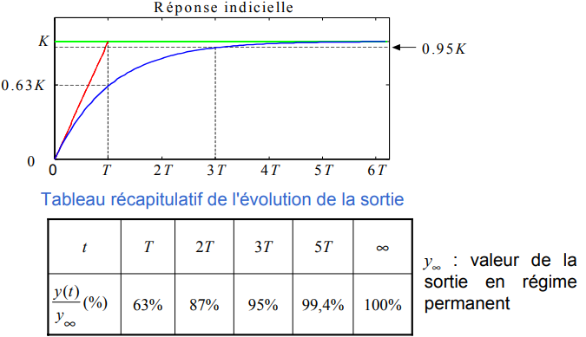

-Principe de base de la régulation (définition, exemple, performance d’une boucle)
La régulation est une discipline technique destiné a analysé et concevoir des systèmes de commande pratiques et autres dispositifs technologiques.
Elle permet de maintenir une grandeur physique à une valeur constante quelques soient les perturbations extérieures. L'objectif global de la régulation peut se résumer par ces trois mots clefs : Mesurer, Comparer et Corriger.
-Exemple de procédé de régulation d’un bac de stockage : Notre objectif et maintenir un niveau h constant : Régulation de niveau.
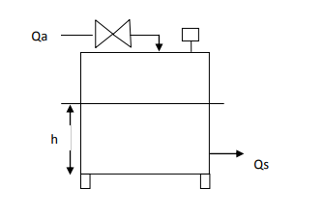
Les grandeurs qui modifient l’état du système : Grandeurs d’entrée.
Le débit d’alimentation Qa.
Le débit de soutirage Qs.
La température et la concentration du produit entrant : Ta et ca.
Les grandeurs qui caractérisent l’état du système : Grandeurs de sortie.
Le niveau : h.
La température du produit dans le bac : T.
La concentration du produit : c.
Il existe 2 type de régulation :
- REGULATION MANUEL DE NIVEAU : Pour effectuer la régulation manuellement nous avons besoin de trois opérateurs.
Observation : Mesurer h et transmission de la mesure.
Réflexion : Reçoit la mesure, comparaison de la mesure avec la consigne, commander l’ouverture de la vanne et transmission de la mesure.
Action : Agir sur la vanne pour modifier le débit Qa, puis retour a l’observation.
Cette boucle de régulation est dite boucle de régulation fermée
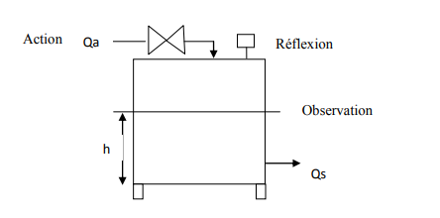
Pour automatiser cette boucle, il faut remplacer chaque maillon humain par un appareil. Il faut également faire communiquer ces appareils les uns avec les autres.

-REGULATION AUTOMATIQUE DE NIVEAU : Les individus sont remplacés par des appareils.

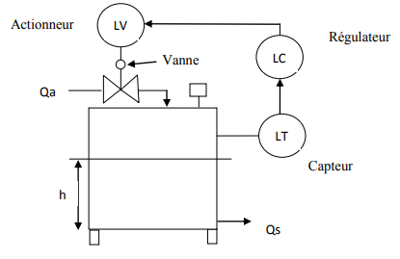

Schéma fonctionnel de la boucle de régulation de niveau :
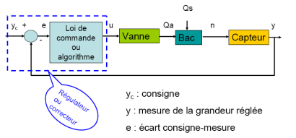

- Les régulateurs proportionnelle et proportionnelle intégrale :

Le régulateur PID, appelé aussi correcteur PID (proportionnel, intégral, dérivé) est un système de contrôle permettant d’améliorer les performances d'un asservissement, c'est-à-dire un système ou procédé en boucle fermée. C’est le régulateur le plus utilisé dans l’industrie où ses qualités de correction s'appliquent à de multiples grandeurs physiques.

Un correcteur est un algorithme de calcul qui délivre un signal de commande à partir de la différence entre la consigne et la mesure.
Le correcteur PID agit de trois manières :
- action proportionnelle : l'erreur est multipliée par un gain G ;
- action intégrale : l'erreur est intégrée et divisée par un gain Ti ;
- action dérivée : l'erreur est dérivée et multipliée par un gain Td.
Reglage d’un PID :
Le réglage d'un PID consiste à déterminer les coefficients afin d'obtenir une réponse adéquate du procédé et de la régulation. Les objectifs sont d'être robuste, rapide et précis. Il faut pour cela :
- dans le cas d'un fonctionnement en mode de régulation (consigne fixe) choisir des réglages permettant à la grandeur réglée de retourner dans un temps raisonnable à sa valeur de consigne ;
- dans le cas de fonctionnement de la boucle en mode d'asservissement (consigne variable), choisir des réglages permettant de limiter le ou les éventuels dépassements (overshoot) de la grandeur réglée ;
- la robustesse est sans doute le paramètre le plus important et délicat. On dit qu'un système est robuste si la régulation fonctionne toujours même si le modèle change un peu. Par exemple, les fonctions de transfert de certains procédés peuvent varier en fonction de la température ambiante ou de l'hygrométrie ambiante relativement à la loi de Pascal. Un régulateur doit être capable d'assurer sa tâche même avec des perturbations afin de s'adapter à des usages non prévus/testés (dérive de production, vieillissement mécanique, environnements extrêmes...) ;
- la rapidité du régulateur dépend du temps de montée et du temps d'établissement du régime stationnaire ;
- le critère de précision est basé sur l'erreur statique (ou l'écart de statisme).
La réponse type d'un procédé stable est la suivante :
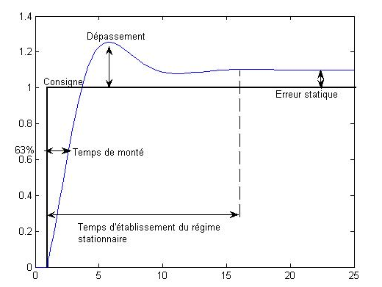

II-Partie simulation :
1-reponse impulsionnelle :
Le système du 1ere ordre est excité par une impulsion de Dirac unitaire , sa transformée de Laplace vaut : .
La transformée inverse de Laplace de S(p) est fournie par :
2-reponse indicielle :
le système de 1ere ordre est excité par un échelon unitaire e(t) = u(t) , sa transformée de Laplace vaut :
la transformée inverse de Laplace est fournie par :

1-Le Régulateur proportionnel :
1-le shema : Pour cette exemple , on a utilisé Kc=2
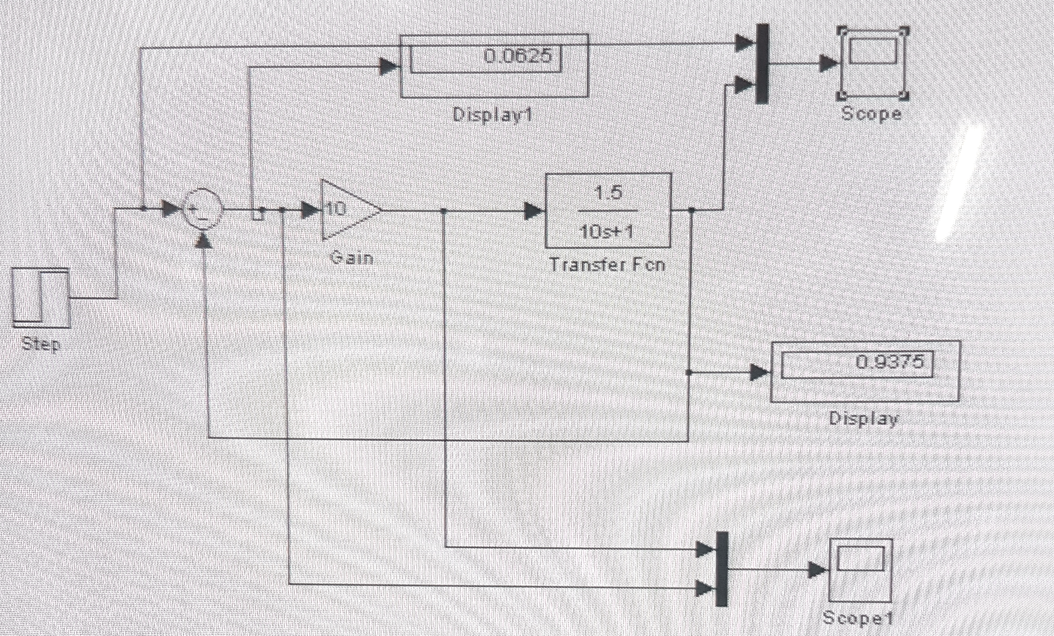

2-Graph résultant :
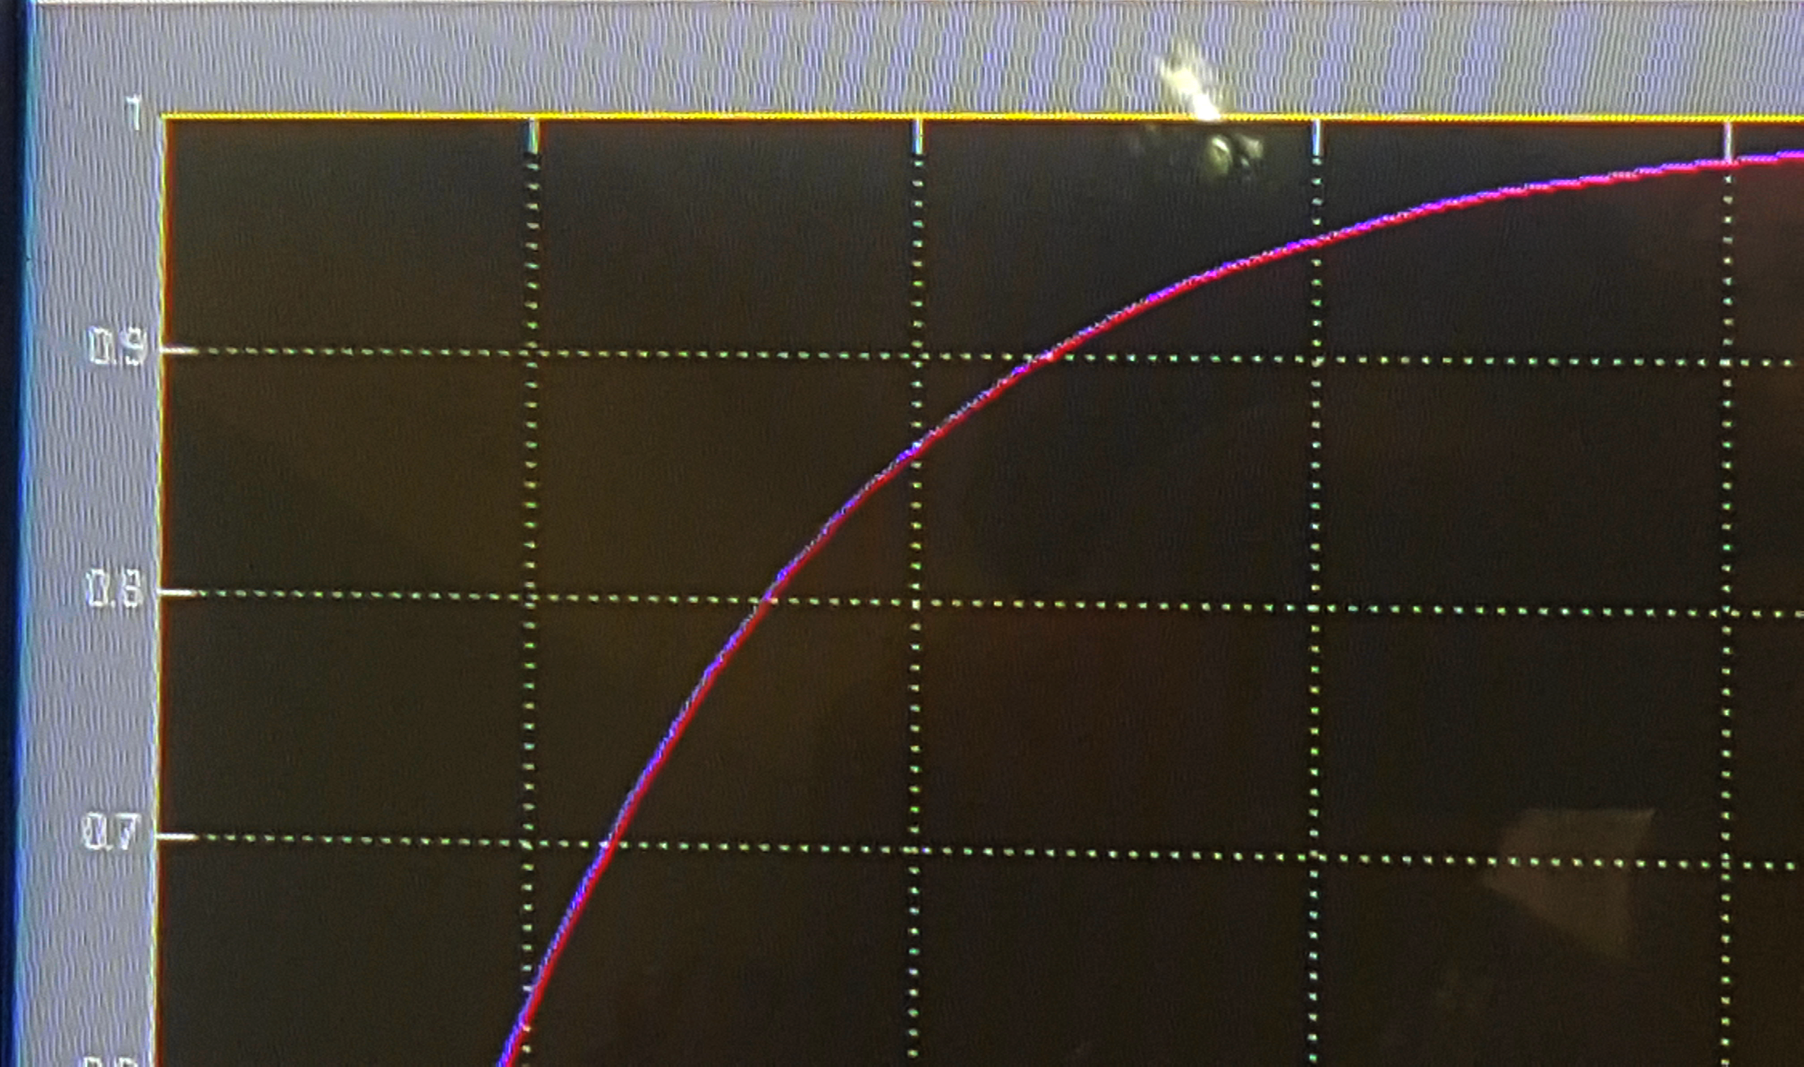

3-Influence du gain proportionnel Kc :

Kc | 2 | 4 | 6 | 10
Tr(s) | 7.33 | 3.95 | 3.15 | 1.77
es | 0.25 | 0.1429 | 0.1 | 0.0625

Avec :
Tr(s) : temps de réponse a 95%
es : écart statique
Remarque et conclusion :
On peut remarquer qu’à chaque fois que la valeur de Kc augmente, les valeurs du temps de réponse a 95% (Tr(s)) et l’écart statique (es) diminues.
-Si Tr(s) diminue alors : notre système devient plus rapide.
-Si (es) diminue alors : notre système devient plus précis.
On en déduit alors le rôle du Régulateur Proportionnel :
-Il a pour rôle d’accélérer le système.
-Il a aussi pour rôle de diminuer l’érreur statique et donc un système plus précis .

Pour faire la transition entre le Régulateur proportionnel et le Régulateur proportionnel intégral nous avons utiliser sur le schéma ci-dessus un intégrateur :
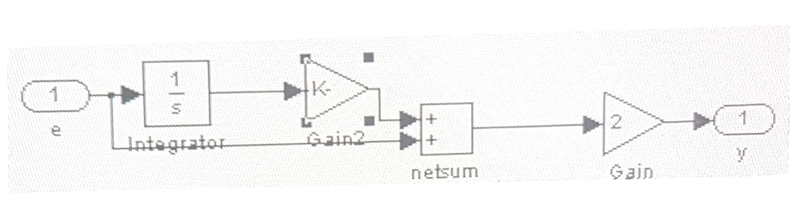
Le résultat du nouveau schéma est :
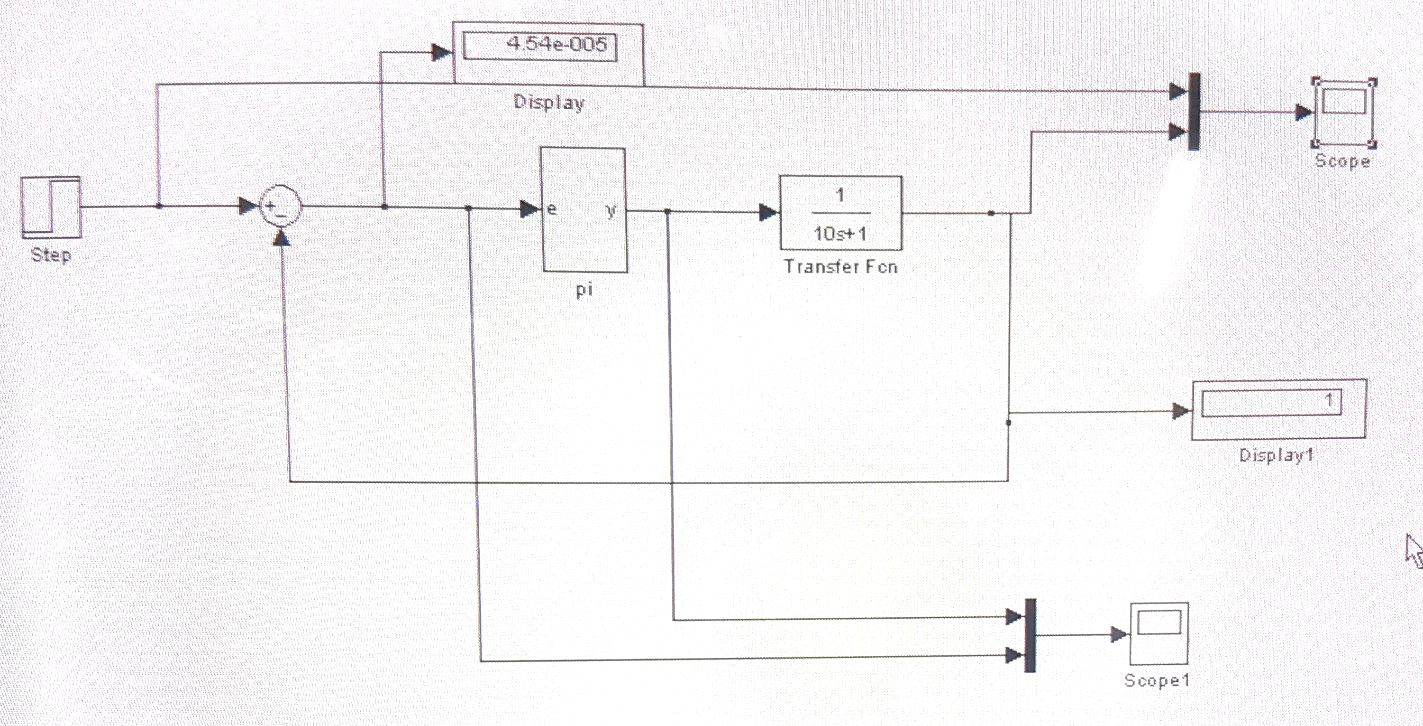
On obtient avec un essaye de Kc le graph suivant :
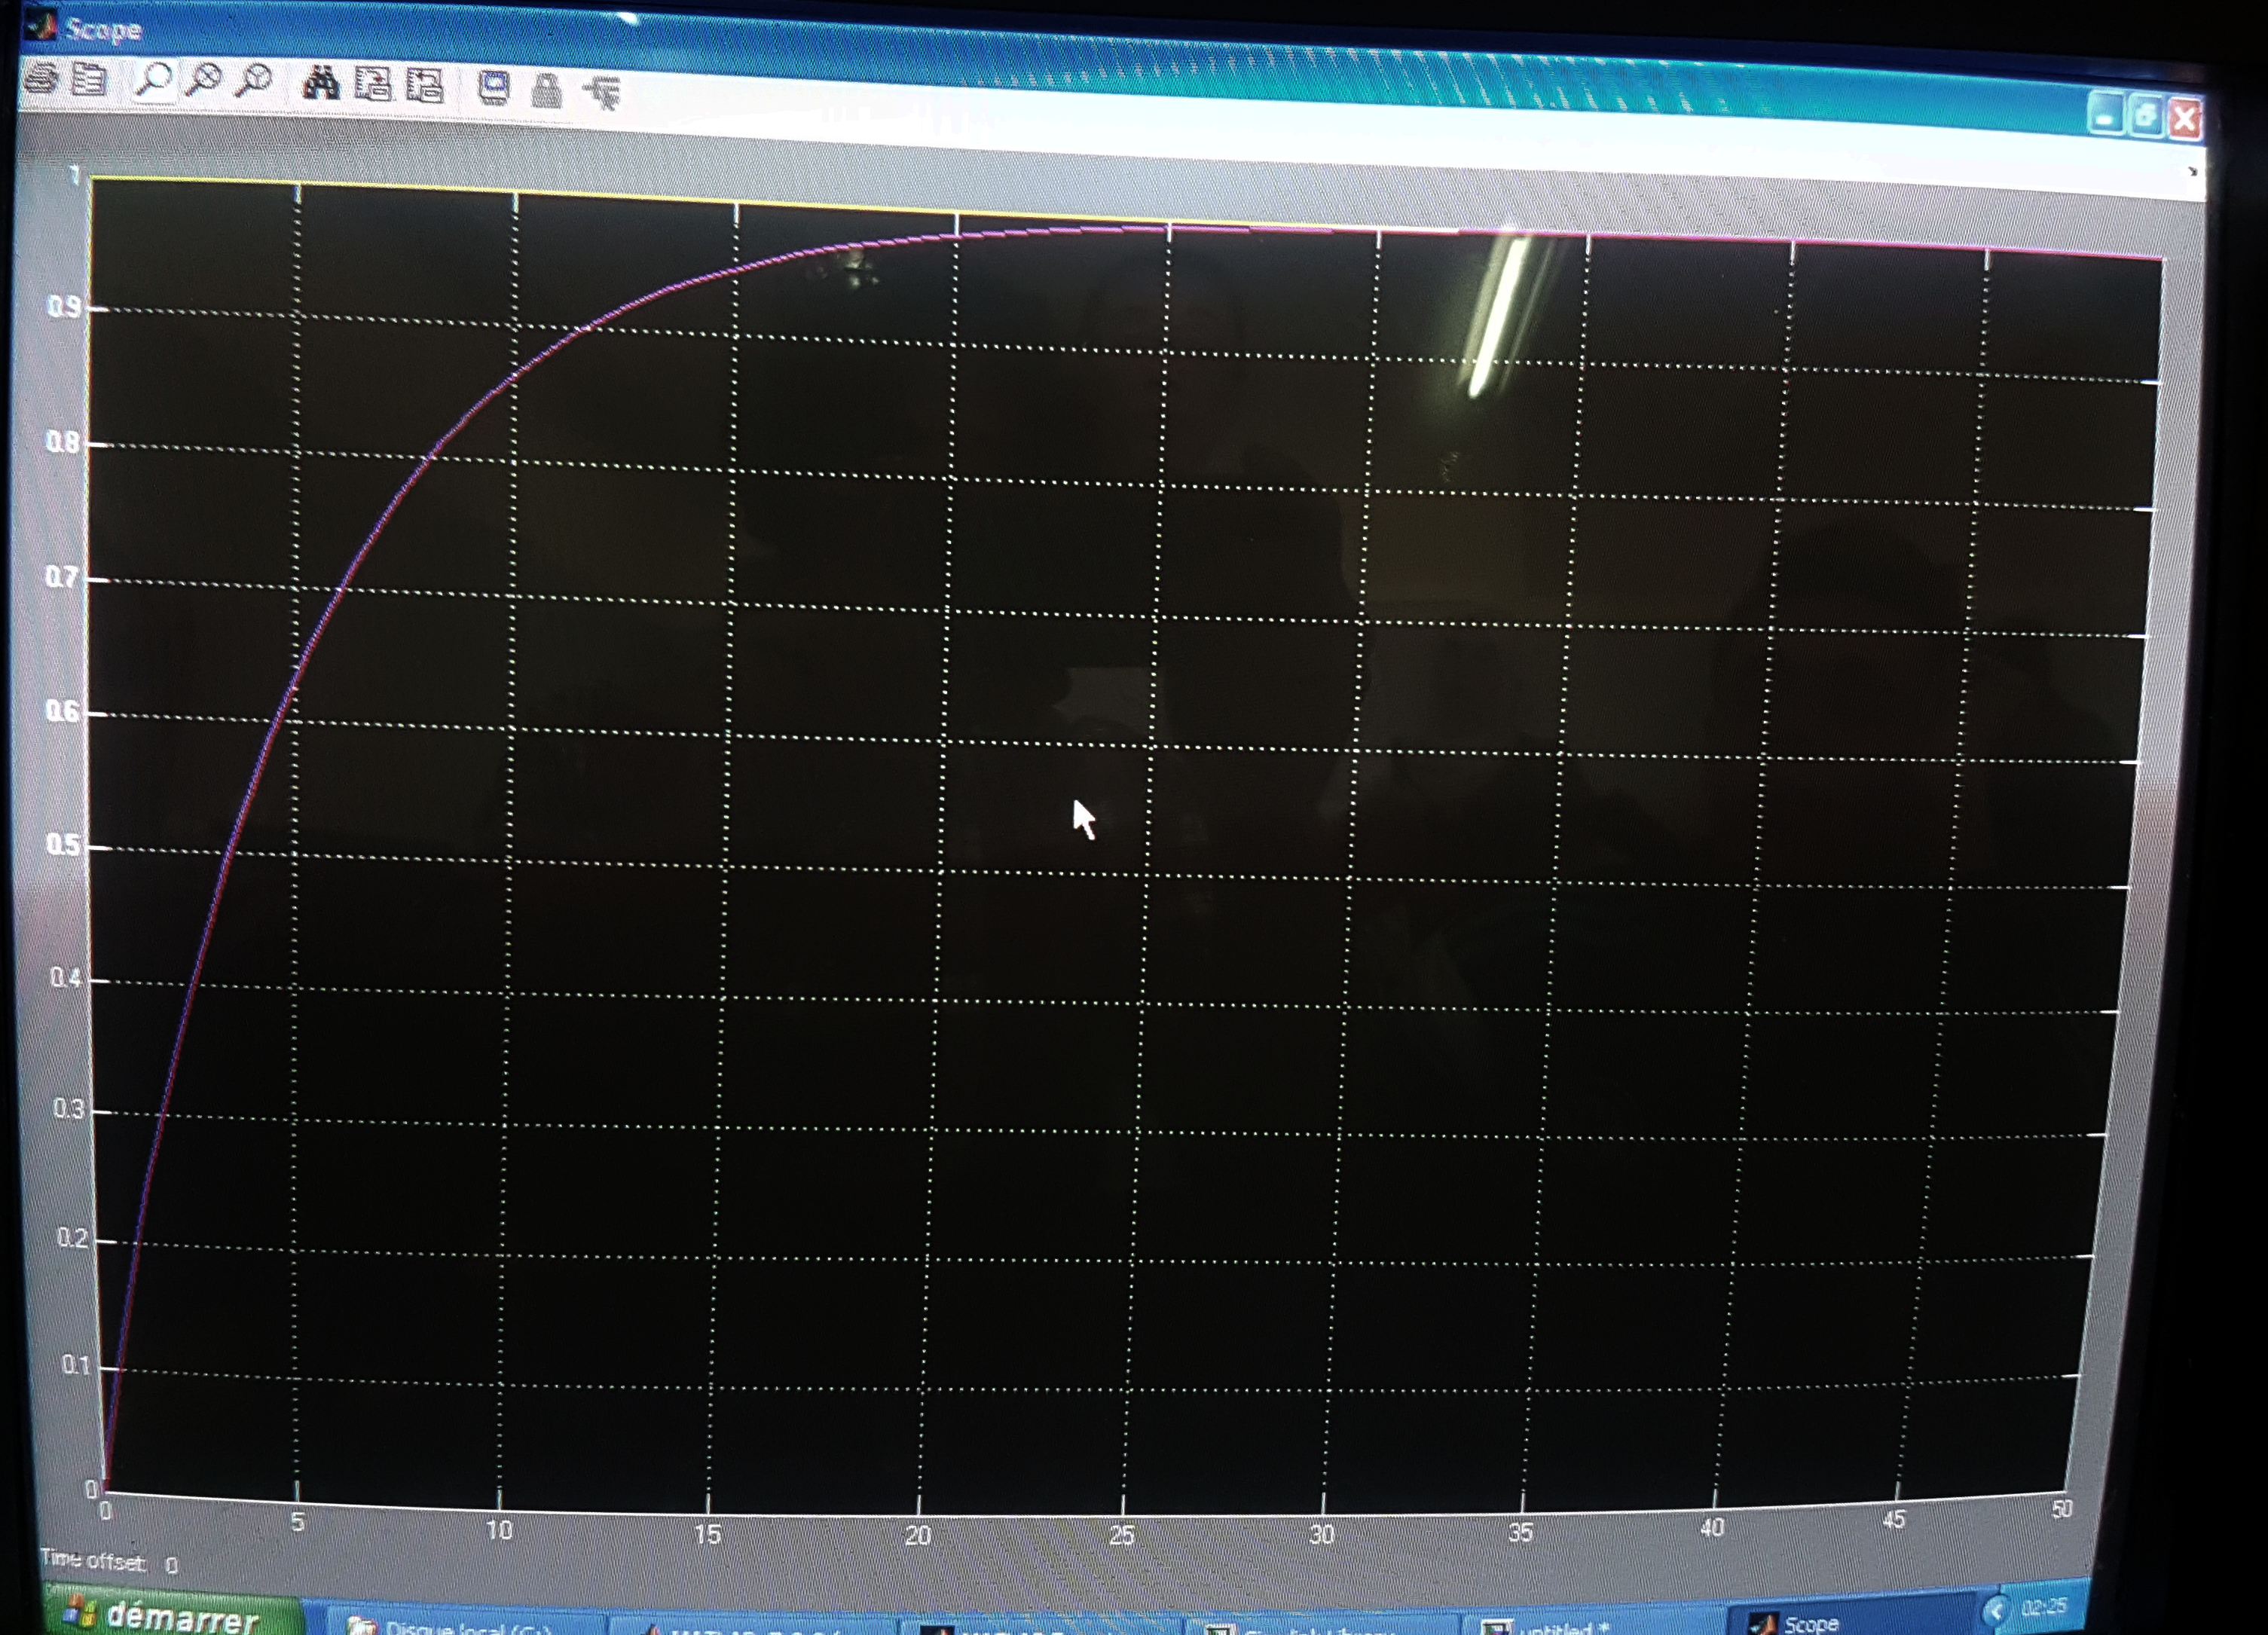
Nous remarquerons une net amélioration en utilisant un intégrateur, et c’est de là qu’on va aborder : Le Régulateur proportionnel Intégrale.
2-Régulateur proportionnel intégrale :

1-le schéma :
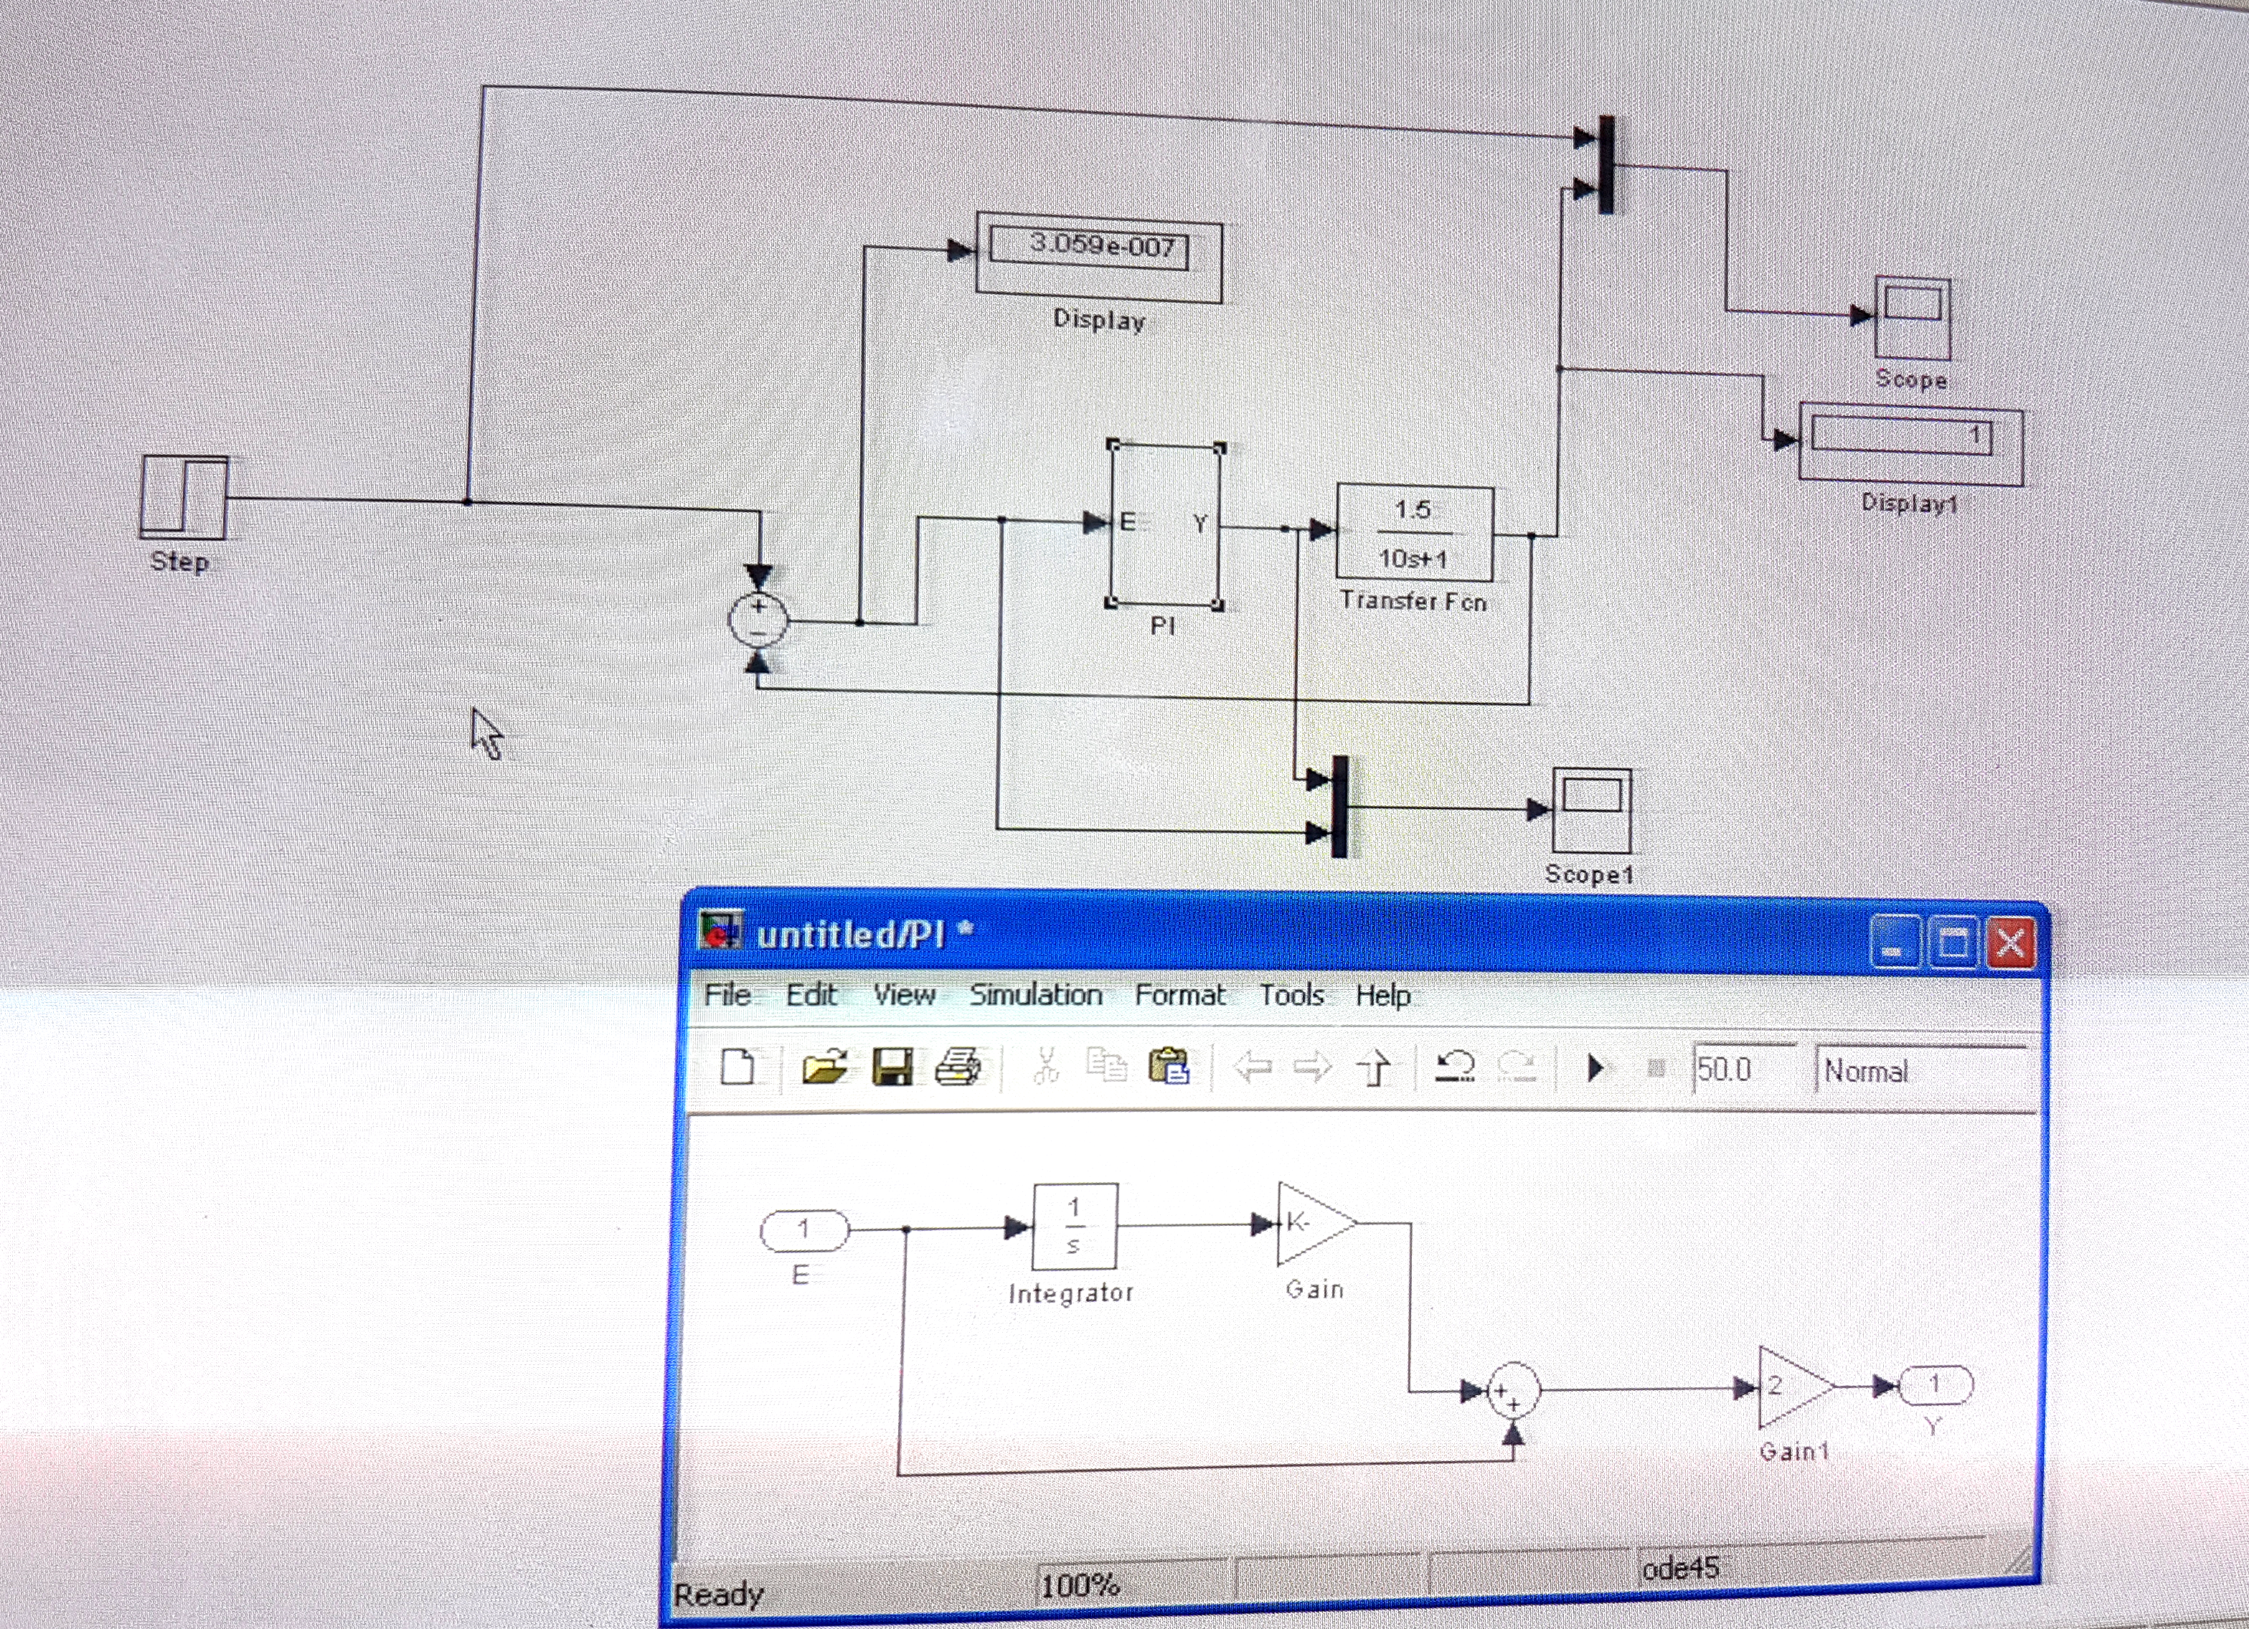

2- le graph résultant :

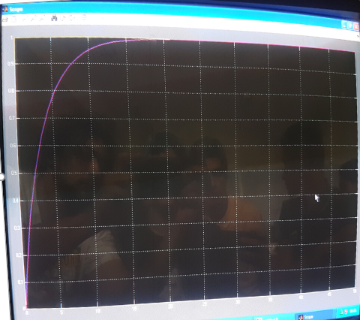

3- influence du grain proportionnel Ti :

Ti | 10 | 5 | 3 | 2 | 0.5
Tr | 10 | 16 | 14 | 11.8 | 13.4
D% | 0% | 7.6% | 15% | 22% | 46.6%

Remarque et conclusion :
On remarque à chaque fois que Ti diminue, le temps de réponse diminue avec lui.
Donc : le système devient plus rapide.

4-reglage des paramètres du régulateur : les paramètres du régulateur sont réglés suivant le tableau suivant :

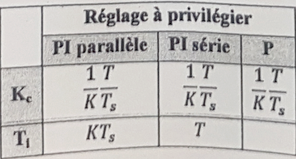
Dans notre cas on utilise PI Série :
C(s)=Ks(1+1/TI)
Suivant l’énoncé le mode de résolution est comme suit :
Ts= T/5 =10/5= 2 minutes
Kc= (1/K) x (T/Ts) = (1/1.5) x (10/2) = 3.33 Kc = 3.33
Tc=T=10 min

Conclusion :

Apres avoir manipuler nos systèmes en utilisant les régulateur proportionnel et le régulateur proportionnel intégral nous remarquons que notre installation a était optimisé vis-à-vis du temps de réponse et de l’erreur statique , donc il est recommandé d’utiliser une de ces méthode d’optimisation pour avoir de meilleurs résultats et des résultat plus précis .

